学术研究论文方案撰写架构规范
一、论文题目 | 基于协同拮抗与多目标优化的施肥养分推荐
二、研究动机 | 施肥养分是指通过外源投入向土壤补充植物生长必需的氮、磷、钾及微量元素，以维持作物营养供给与提高产量品质的农业管理要素。土壤养分推荐是精准农业中用于确定作物在特定生育期所需氮、磷、钾等关键元素投入量的重要决策任务，其目标是在产量、成本与生态约束之间取得平衡。随着农业数字化的发展，该任务在计算机领域通常被建模为多目标优化或数据驱动的预测—决策问题，通过作物反应模型、经验方程或智能优化算法自动搜索最优施肥方案，提高策略的准确性与可解释性。  当前关于施肥养分推荐的计算机方法大体可分为三类：基于作物模型的机理驱动方法、基于机器学习的预测–决策方法和基于多目标优化算法的策略推荐方法。（1）基于作物模型的机理驱动方法：该类方法主要依托作物生长模拟器或农学经验公式，通过模拟作物对不同施肥策略的产量、生态效应响应来筛选合适的养分管理方案。代娜等人^{[13]} 提出了一个基于 DSSAT–CERES-Wheat 作物模型 的施氮推荐方法，通过在不同施氮水平下运行农业技术转移决策支持系统（Decision Support System for Agrotechnology Transfer，DSSAT）模拟多年产量表现，以评估氮肥投入与实际产量之间的响应关系，在多情景（多年份气候输入）模拟下，DSSAT 能较准确地捕捉冬小麦在高氮与低氮条件下的产量变化趋势。Wang 等人^{[14]} 提出了一种使用农业生产系统模拟器（Agricultural Production Systems Simulator，APSIM） 的氮肥管理模拟方法。该方法构建了作物–土壤–氮循环模块，通过设定不同的氮肥施用量与施肥时序，使用 APSIM 模拟这些策略对产量、氮利用效率和氮损失（如淋失）的影响，该方法的实验表明APSIM 能够给出兼顾增产与减少环境风险（氮 损失）的较优施氮方案。这类方法高度依赖参数的设定，且运行一次模拟需消耗大量时间。（2）基于机器学习或代理模型的预测–决策方法：该类方法通过构建机器学习模型来模拟作物对施肥策略的产量或环境响应，捕捉非线性土壤–作物–环境关系，并以此作为“代理模型”替代昂贵的作物模型。Jeong 等人^{[15]} 提出了一种基于随机森林（Random Forest，RF）的作物产量预测代理模型。研究中，作者整合了多年气象、土壤特性与田间管理数据，通过训练随机森林来模拟作物产量对养分（施肥量）、气候与耕作行为的响应关系。该模型在玉米、小麦等多种作物场景中均表现出较高的预测精度，R²值达到 0.78–0.90，显著优于线性模型，并能稳定反映施肥量变化对产量的边际影响趋势。Hasan 等人^{[16]} 提出了一种贝叶斯层次代理模型，用于模拟复杂的作物生长模型输出。该方法将作物模型视为“黑箱”，通过对其输入、输出数据进行分层建模，学习作物产量对施肥量、土壤属性、气象变量的条件概率结构。相比标准高斯过程或线性代理方法，贝叶斯层次模型在模拟环境政策综合影响模型（Environmental Policy Integrated Climate ，EPIC）的产量输出时具有更小的预测方差，并可为决策者提供不确定性评估能力。这类方法利用代理模型可显著减少对复杂作物模型的调用，但是需要大量且多样化的田间数据，缺乏泛化性。（3）基于多目标优化算法的策略推荐方法：该类方法将施肥策略设计建模为多目标优化问题，通过优化算法在产量、成本、氮利用效率、环境损失等冲突目标间寻找最优折中解，通过基于进化算子的群体搜索机制自动生成并筛选施肥策略。Ahmed 等人^{[1]} 提出了一种利用进化计算（Evolutionary Computation，EC）为核心的土壤施肥养分推荐体系。作者构建了基于田间土壤—作物数据的适应度评价函数，将目标作物的氮、磷、钾施肥量作为决策变量，并通过进化算法反复迭代搜索可同时提升产量与肥料利用效率的养分组合。系统能够在多种土壤情景下稳定生成高产、低投入的施肥方案，同时具备良好的可迁移性，并在多项指标上优于人工经验决策。Xu 等人^{[7]} 提出了一个结合改进非支配排序遗传算法-II（Non-dominated Sorting Genetic Algorithm II，NSGA-II）与数据驱动评价方法的多目标优化框架，首先构建数据驱动的代理评价模型，接着修改了 NSGA-II 的关键算子与选择机制，以改善传统算法的早熟收敛和多样性退化问题。改进算法得到的帕累托解前沿在分布性和优越性上均显著优于通用 NSGA-II。  目前方法在该任务中存在的问题有：（1）传统遗传进化算法通常采用均匀随机初始化，其粒子分布高度集中于中间区域，缺乏对极端施肥方案的覆盖，使得初始种群无法为后续的帕累托前沿搜索提供足够的边界探索能力，也难以在滚动视域优化中正确评估策略的风险与收益区间。（2）通用交叉与变异算子均基于独立向量的假设，未纳入氮、磷、钾三要素之间的协同或拮抗结构性先验，导致演化过程中出现大量不符合农学规律的解，使搜索方向偏离可行策略空间，影响收敛质量与解的可解释性。（3）施肥方案具有明确的阶段性结构与模式特征，但传统优化算法无法识别或保持这些结构性信息，导致在演化过程中原有的有效施肥模式被破坏，种群结构趋于同质化，难以持续输出多样化且稳定的高质量施肥方案。  针对上述问题，本文提出基于协同拮抗与多目标优化的施肥养分推荐模型。针对问题（1），通过构建基于 Beta 分布的偏向初始化机制，同时结合边界解与中心解的联合采样策略，使初始种群在决策空间中获得更为均匀而充分的覆盖，从而提升边界区域的搜索能力。针对问题（2），引入协同–拮抗矩阵 $M$ ，并基于该矩阵设计了具有农学先验约束的结构化变异与引导式交叉算子，使粒子更新方向更符合 $N-P-K$ 的耦合规律。针对问题（3），构建了原型引导交叉机制与模式保持型变异算子，并结合决策空间稀疏度的精英保留策略，使演化过程能够识别并维持高质量施肥模式，从而增强算法在多阶段优化问题中的稳定性与多样性。
- 创新点 | - 将基于顺序和Beta分布的采样方法应用于施肥优化问题，系统性地生成覆盖边界和中间区域的初始种群  - 引入协同–拮抗矩阵 $M$， 构建了融合农学先验知识的交叉与变异算子，使演化过程受农学机理正确引导  - 提出了面向施肥模式保持的结构化进化框架，通过原型识别、结构保持型变异以及决策空间稀疏度精英保留机制，实现了对高质量施肥模式的识别
四、研究内容 | 针对传统初始化难以覆盖边界区域、传统算子无法刻画 $N-P-K$ 结构性耦合与约束、施肥方案结构在演化过程中易被破坏的问题，提出基于协同拮抗与多目标优化的施肥养分推荐（Fertilization Nutrient Recommendation Model Based on Synergy–Antagonism and Multi-Objective Optimization）模型，模型图如图1所示。模型主要包含三个部分：（1）连续型偏向随机初始化。采用基于 Beta 分布的连续型偏向取样方法，使初始解在低施肥、中施肥与高施肥区域均具代表性，增强算法对帕累托边界与极端策略的探索能力。（2）基于先验知识的结构化演化算子设计。该模块包括原型引导交叉与协同/拮抗耦合变异两类算子。前者利用历史高产施肥曲线聚类得到的施肥原型作为结构模板，引导交叉过程保持可行施肥模式；后者基于 $N-P-K$ 的协同/拮抗矩阵对变异方向进行约束，使扰动过程符合农学机理。两类算子协同作用，使进化搜索兼具可解释性和结构稳定性。（3）动态精英保留策略。在传统非支配排序基础上，引入综合距离并计算个体的局部稀疏度。进一步结合随迭代逐步减弱的动态多样性权重与阶段性调节函数，构建动态精英得分，最终依据精英得分筛选进入下一代的解。  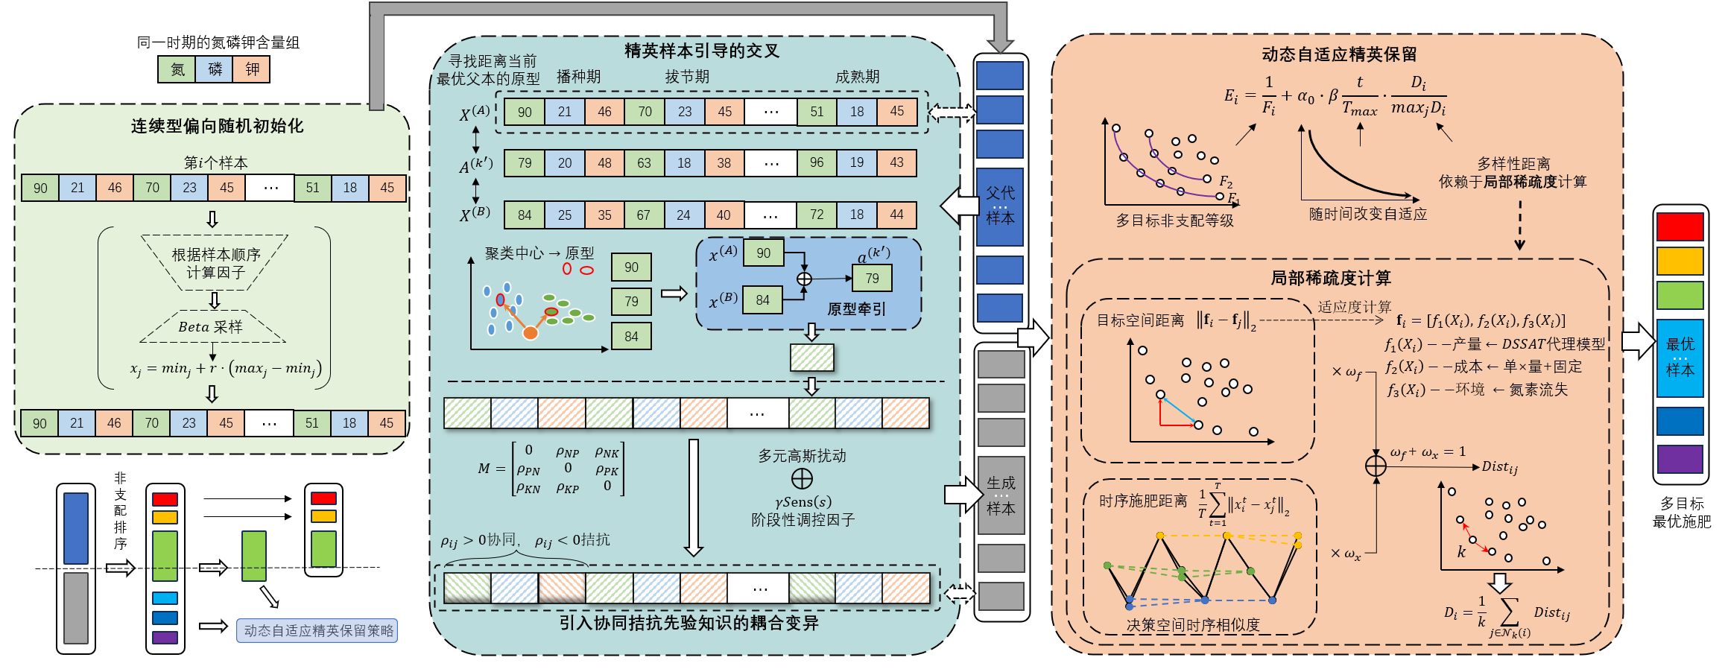  图1基于协同拮抗与多目标优化的施肥养分推荐模型结构图  模块一：连续型偏向随机初始化  传统的 SBI（Scaled Binomial Initialization） 方法主要用于二进制编码的个体初始化，其核心思想是通过控制 0 与 1 出现的概率分布，从而为不同个体注入不同的基因偏向，使得种群在初始化阶段即具备一定的“极端探索”能力。然而，在本文关注的施肥推荐系统中氮、磷、钾施肥量的直接建模中，二进制编码往往需要额外的编码与解码过程，这不仅增加了计算复杂度，而且在精度和边界控制上存在不足。为此，本研究将 $Beta$ 分布引入初始化过程，提出基于 $Beta$ 分布的连续型初始化方法。$Beta$ 分布天然定义在 $[0,1]$区间，且其形状可通过参数 $α$ 与 $β$ 灵活控制，因此能够直接生成具有“偏向性”的连续随机数。通过缩放映射到实际施肥量范围，可以避免二进制—连续映射的中间环节，更适合连续型多目标优化场景。具体初始化如图2 所示。  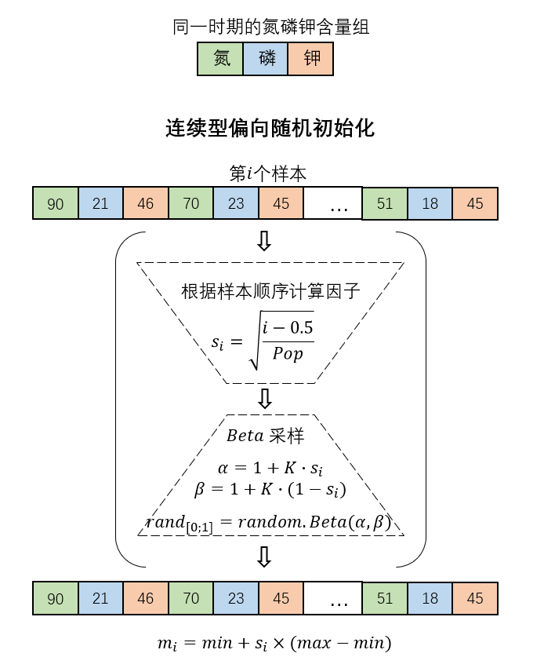  图2.连续型偏向随机初始化  假设每个个体的染色体表示为：  $$\begin{aligned}X=\left[N_{1},P_{1},K_{1},…,N_{s},P_{s},K_{s}\right]\#\left(1\right)\end{aligned}$$  其中，$S$ 表示施肥阶段数，每个变量 $x_{j}$ 都有定义域：  $\begin{aligned}\min_{j}≤x_{j}≤\max_{j}\#\left(2\right)\end{aligned}$​  设种群规模为 $N$，第 $i$ 个体对应缩放因子为：  $$\begin{aligned}s_{i}=\frac{i-0.5}{N},i=1,2,…,N\#\left(3\right)\end{aligned}$$  其中 $s_{i}→0$ 表示该个体倾向于生成低值；$s_{i}→1$ 表示该个体倾向于生成高值。这种线性缩放保证了种群从低施肥倾向到高施肥倾向的平滑覆盖。  为控制偏向程度，引入参数 $K$（偏向强度系数），则：  $$\begin{aligned}α=1+K⋅s_{i}, β=1+K⋅\left(1-s_{i}\right)\#\left(4\right)\end{aligned}$$  当 $s_{i}≈0$ 时，$β≫α$，Beta 分布在 $0$ 附近集中，倾向于生成低施肥值；当 $s_{i}≈1$ 时，$α≫β$，Beta 分布在 $1$ 附近集中，倾向于生成高施肥值；当 $s_{i}≈0.5$ 时，$α≈β$，Beta 分布接近均匀分布，倾向于生成中间值。其中 $K$ 的大小控制了分布的集中程度：$K$ 较小时，分布更平滑、覆盖性更强；$K$ 较大时，分布更尖锐，个体更集中于边界解。  接下来对于个体 $i$，从 Beta 分布中采样：  $$\begin{aligned}r∼Beta\left(α,β\right),r∈\left[0,1\right]\#\left(5\right)\end{aligned}$$  最后，将 $[0,1]$区间的随机数映射至实际的施肥量范围：  $$\begin{aligned}x_{j}=\min_{j}+r⋅\left(\max_{j}-\min_{j}\right)\#\left(6\right)\end{aligned}$$  这样即可得到个体在某一阶段、某种养分的初始施肥量。由于 Beta 分布在 $[0,1]$ 区间具有极端解的聚集性，初始种群天然包含接近下界（极低施肥）和上界（极高施肥）的解，有助于探索帕累托前沿的两端。通过调节参数 $K$，可以灵活控制种群的分布特征，Beta 分布天然定义在 $[0,1]$，通过线性缩放后，生成的解始终在合法施肥范围内，避免了超界解的出现。  模块二：基于先验知识的结构化演化算子设计  为了使演化过程受农学机理正确引导，提出了基于精英样本原型引导的交叉算子和引入协同/拮抗先验的耦合变异算子两部分。其中，交叉算子利用历史高产施肥模式聚类得到的“施肥原型”作为引导锚点，使子代在继承父代多样性的同时向高质量施肥模式收敛，降低随机交叉带来的序列破坏；变异算子基于 N–P–K 之间的协同与拮抗关系构建耦合扰动，通过矩阵 $M$ 显式编码养分间交互作用，使变异方向遵循农学机理。  步骤一、基于精英样本原型引导的交叉算子  在多目标进化算法NSGA-II的交叉算子中，常见做法是让两个父代个体在基因片段上进行信息交换。然而，这种方式在复杂时序施肥优化问题中存在随机性过强的问题，缺乏知识引导，父代之间的盲目组合可能破坏施肥序列中的时序协同关系，导致子代不可解释或无效。因此，本研究引入 原型引导交叉，其核心思想是：在交叉过程中，不仅依赖父代个体的信息，还要引入高产施肥原型，使得子代生成更贴近历史数据中已验证的高产区域[13] 。模块结构图如图2 所示。  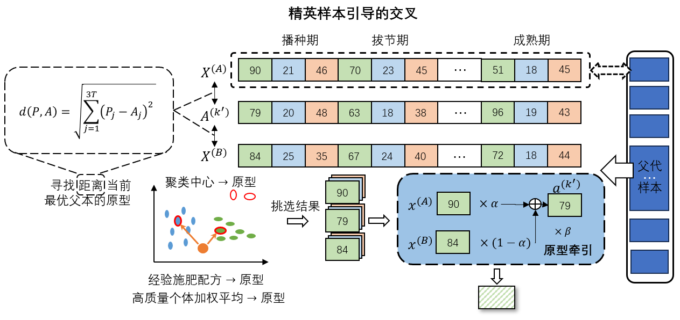  图2. 交叉算子模块  假设两个父代个体分别为 $X^{(A)},X^{(B)}∈R^{3T}$，其中 $T$ 表示施肥阶段数，每个阶段包含氮、磷、钾三个养分。设高产施肥原型集合为 $A=\{A^{(1)},A^{(2)},…,A^{(M)}\}$，其中每个原型 $A^{(k)}$ 来源于历史高产样本的聚类中心。  定义相似度（或距离）函数：  $$\begin{aligned}d\left(P,A\right)=\sqrt{\sum_{j=1}^{3T}{{\left(P_{j}-A_{j}\right)}^{2}}​}\#\left(11\right)\end{aligned}$$  即采用欧氏距离度量个体与原型之间的差异。  接着为父代寻找最匹配的原型，这里选择针对最优的父代选择离其最近的原型，并加入交叉策略中进行引导。首先在高产原型集合 $A$ 中，寻找与当前父代中更优者 $X^{(best)}$ 最接近的原型：  $$\begin{aligned}k^{⋆}=​arg\min_{k}{dist\left(X^{\left(best\right)},A^{\left(k\right)}\right)}\#\left(12\right)\end{aligned}$$  其中，$dist(⋅,⋅)$为 加权阶段距离，即：  $$\begin{aligned}dist\left(X,A\right)=\sqrt{\sum_{s=1}^{T}{ω_{s}∙​}\sum_{j∈N,P,K}{{\left(x_{s}\left(j \right)-a_{s}^{\left(k\right)}\left(j\right)\right)}^{2}}​}\#\left(13\right)\end{aligned}$$  权重 $ω_{s}$ ​反映各阶段对产量或目标的重要性。  对每个阶段 $s$ 与养分 $j$，先进行父代的凸组合：  $$\begin{aligned}x_{s}^{\left(C\right)}\left(j\right)=α_{s} x_{s}^{\left(A\right)}\left(j\right)+\left(1-α_{s}\right) x_{s}^{\left(B\right)}\left(j\right)\#\left(14\right)\end{aligned}$$  其中$α_{s}∼Beta(2,2)$，保证凸组合更集中于中间区域；  在父代融合结果的基础上，引入原型 $A^{(k^{⋆})}$ 的牵引：  $$\begin{aligned}x_{s}^{\left(C\right)}\left(j\right) ← \left(1-γ_{s}\right) x_{s}^{\left(C\right)}\left(j\right) + γ_{s} a_{s}^{\left(k^{⋆}\right)}\left(j\right)\#\left(15\right)\end{aligned}$$  其中牵引系数 $γ_{s}$ 定义为：  $$\begin{aligned}γ_{s}=γ_{0}⋅u_{g}⋅r_{s}\#\left(16\right)\end{aligned}$$  ​ 其中 $γ_{0}$ 为初始牵引强度；$u_{g}∈(0,1]$ 为退火因子，随代数逐步衰减，使模型早期更依赖原型，后期更自由探索。  为了保证子代在约束范围内，最终对子代执行可行域投影，确保所有解满足施肥上下界限制。  $$\begin{aligned}x_{s}^{\left(C\right)}\left(j\right) ← min\left(max\left(x_{s}^{\left(C\right)}\left(j\right), \min_{j}\right), \max_{j}\right)\#\left(17\right)\end{aligned}$$  上述交叉算子的设计保证解朝向历史高产模式靠拢，减少无效探索，最终生成的子代既继承了父代的变异性，又继承了原型的优良模式，实现知识引导和自适应搜索的平衡。  步骤二、协同/拮抗先验的耦合变异  在作物施肥优化中，氮（N）、磷（P）、钾（K）三大养分之间存在复杂的交互作用，如氮和磷之间常表现为正向互补的协同效应，联合增加可显著提高作物吸收效率，而过量的铵态氮肥 $(NH_{4}^{+})$ 会与钾离子 $(K^{+})$ 形成一定的竞争关系，表现为拮抗效应。传统的独立突变算子往往假设养分扰动互相独立，无法捕捉这些 “协同/拮抗先验”，容易产生不符合农学规律的方案。为此，提出协同/拮抗先验的耦合变异，通过显式引入交互矩阵和状态自适应机制，把农业知识转化为统计结构，实现更合理的联合变异。详细如图3所示。  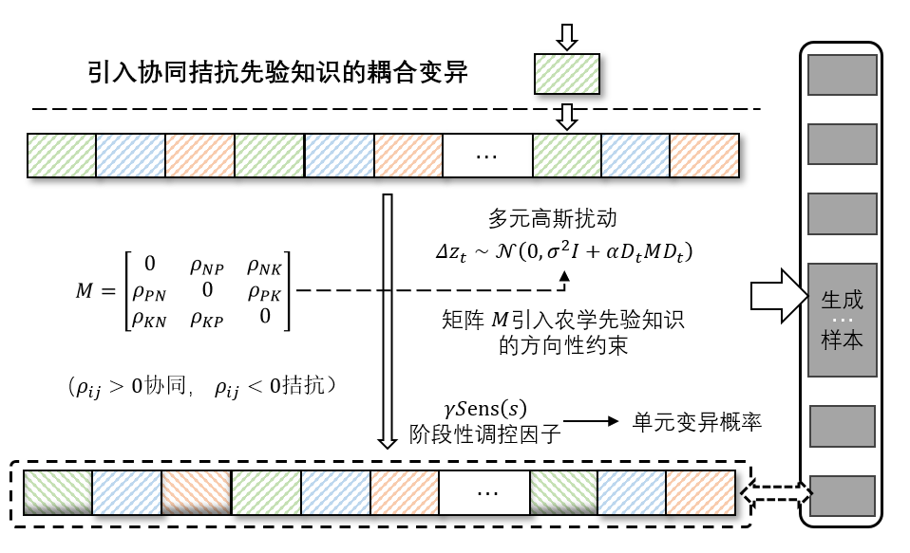  图3. 引入协同拮抗先验知识的耦合变异  首先定义协同拮抗交互矩阵$M$：  $$\begin{aligned}M=\left[\begin{matrix}0 & ρ_{NP} & ρ_{NK} \\ ρ_{PN} & 0 & ρ_{PK} \\ ρ_{KN} & ρ_{KP} & 0\end{matrix}\right]\#\left(18\right)\end{aligned}$$  其中 $ρ_{ij}$ 的正负表征了作用的类型，值为正则为协同作用，在进行变异的时候将被引导为同向变化，相对的为拮抗作用，不宜同时作大幅度同向波动。$M$矩阵的制定由经验指定，辅以历史数据统计。变异算子选择多元高斯扰动，根据耦合结构，在每个作物时期 𝑡，对施肥向量 ${z​}_{t}=(N_{t},P_{t},K_{t})$ 进行多元高斯扰动，  $$\begin{aligned}Δ{z​}_{t}∼N\left(0,σ^{2}I+α{D​}_{t}MD_{t}​\right)\#\left(19\right)\end{aligned}$$  其中，$σ^{2}I$ 为基线独立扰动，$M$为上文定义的耦合结构，$α$ 为知识引导强度，${D​}_{t}$为缩放系数矩阵。相比传统的独立高斯扰动（仅$N\left(0,σ^{2}I​\right)$），该设计可在多维耦合变量的优化中更有效地保持搜索分布与解空间流形的一致性，提升策略更新的收敛速度与稳定性。  由此得到变异后的施肥向量：  $$\begin{aligned}z_{t}^{'}={z​}_{t}+Δ{z​}_{t}\#\left(20\right)\end{aligned}$$  在突变触发层面，定义单元变异概率为：  $$\begin{aligned}p_{t}​=p_{0}​\left[1+β⋅Def\left(t\right)+γ⋅Sens\left(t\right)+δ⋅DivPress\right]\#\left(21\right)\end{aligned}$$  其中$Def(t)$为缺素/比例偏离分数，土壤诊断或父本 $N:P:K$ 失衡时增大；$Sens(t)$为物候阶段敏感度（如灌浆期对 $N$ 敏感，则提升触发概率，但步长适度缩小）；$DivPress$种群多样性压力（若收敛加快，则增大扰动概率）。这样可实现当养分更缺、阶段更敏感、更单一时更可能突变的自适应特征。  通过矩阵 $M$ 的正负相关性，把“协同-拮抗规律”融入多元正态扰动的协方差结构，将农业知识内化为统计结构，同时兼顾缺素程度、作物阶段敏感度等动态因素，从而调控变异的程度，达到既保证种群多样性的同时，又保证样本尽可能的拟合现实农学先验知识，避免盲目扰动。  模块三：动态精英保留策略  首先依据产量最大化、环境影响最小化与施肥成本最小化三个目标函数，完成多目标适应度评估，并采用非支配排序获得个体的帕累托层级。在此基础上，本模块构建了结合目标空间与决策空间的综合距离度量，用于刻画个体的多样性结构并计算局部稀疏度。随后，引入动态多样性权重机制，构建随迭代过程逐步减弱的探索–收敛调节因子，并结合种植阶段的差异化需求构成阶段性调节函数。最终将非支配等级与动态稀疏度因子整合为精英得分，实现对精英个体的动态筛选与保留，从而在收敛性与施肥模式多样性之间维持平衡。  步骤一：多目标与适应度计算  在实际生产过程中，农业决策者需要依据当前状况选择最优的施肥策略，需要关注多个目标问题，本算法主要考虑最大化产量、最小化成本以及最小的环境影响这三个目标。多目标函数定义如下：  $$\begin{aligned}F\left(x\right)={\left[f_{1}​\left(x\right),f_{2}​\left(x\right),f_{3}​\left(x\right)\right]}^{⊤}\#\left(7\right)\end{aligned}$$  其中，$f_{1}​(x)$ 指代产量目标，在这里可以将其转换为最小化形式，即${\tilde{f}}_{1}​\left(x\right)=-Y(x)$；$f_{2}​(x)$ 指代环境影响目标，在农业实践中，主要考虑氮肥的施放对环境的影响，即氮素问题；$f_{3}​(x)$ 指代成本目标。下面逐一给出适应度的实现方法。  产量 目前有许多作物模型可用作优化目标函数，而 DSSAT 无疑是最佳选择，因为它易于使用且经过充分验证。用户通过输入定义的土壤、气象、品种和作物管理文件来运行模型，该模型模拟在管理条件下，同一地块上作物的生长、发育和产量，以及在不同耕作制度下土壤水分、碳和氮随时间的变化。但单次 DSSAT 模拟较慢，不能在进化循环中频繁调用。本文采用代理模型$\hat{Y}(x)$来近似 DSSAT 输出，并在算法运行中主要使用 $\hat{Y}$，同时采用基于不确定性的泛化策略，以预算内的高置信度点替换代理，控制代理偏差[11] 。  代理模型选择 LightGBM （Light Gradient Boosting Machine）模型[12] ，是由微软提出的一种基于梯度提升树的高效实现，采用基于直方图的分裂方法，大幅降低了训练时间与内存占用，同时能有效应对非线性和多维特征交互关系。具体近似如下：  $$\begin{aligned}\hat{Y}\left(x;θ\right)≈Y^{DSSAT}\left(x\right)\#\left(8\right)\end{aligned}$$  训练集由 $n$ 个 DSSAT 真值对 $D={\{(x^{(i)},Y^{(i)})\}}_{i=1}^{n}$ 构成。  训练目标为最小化均方误差：  $$\begin{aligned}θ^{*}=arg\min_{θ}{\frac{1}{n}​\sum_{i=1}^{n}{​{(\hat{Y}(x^{\left(i\right)};θ))-Y^{\left(i\right)})}^{2}}}​+λR\left(θ\right)\#\left(9\right)\end{aligned}$$  其中 $R$ 为正则化项，𝜆 为超参数。  在进化过程中，每隔 𝐺 代对若干个体进行 DSSAT 真评估以获得 $Y^{DSSAT}$，并将其加入训练集 $D$ 以增量更新 $\hat{Y}$。在优化过程中，所有其他变量（例如，气候、土壤、位置、作物品种）保持不变。  环境影响 在这里本文主要考虑的是氮素流失问题，该目标也可以通过DSSAT算法直接输出，故同产量目标函数一般处理，首先通过过程模型获得真值对，然后训练代理模型。  成本 成本由可分解的两部分组成：变量成本（随施肥量变化）与固定成本（与工序/设备/人工相关，常视为常数），成本函数由下式定义：  $$\begin{aligned}C\left(x\right)=C_{fixed}​+\sum_{t=1}^{T}{\sum_{j∈N,P,K}{​p^{\left(j\right)}x_{t}^{\left(j\right)}}}\#\left(10\right)\end{aligned}$$  其中 $p^{(j)}$ 为对应肥料单位价格（元·kg⁻¹）； $C_{fixed}$ 为固定成本（元·ha⁻¹）。  步骤二、基于综合距离的动态稀疏度度量  传统NSGA-II算法的一个重要部分就是非支配排序，并辅以拥挤距离的定义，最终帮助算法确定帕累托前沿。本模型在其基础上，引入了额外的机制，使得精英保留策略  首先在距离方面，为了保持解在目标空间的均匀分布，需要最大化样本点之间的多目标空间距离；同时考虑不同施肥策略时序施肥距离，约束施肥曲线模式的多样性。对于两个个体 $i$，$j$，定义综合距离：  $$\begin{aligned}{Dist}_{ij}​=ω_{f}​⋅{∥f_{i}​-f_{j​}∥}_{2}+ω_{x}⋅\frac{1}{T}​\sum_{t=1}^{T​}{{∥x_{i}​\left(t\right)-x_{j}\left(t\right)∥}_{2}}\#\left(22\right)\end{aligned}$$  $$\begin{aligned}f_{i}​=\left[f_{1}​\left({x​}_{i}\right),f_{2}​\left({x​}_{i}\right),f_{3}​​\left({x​}_{i}\right)\right]\#\left(23\right)\end{aligned}$$  $$ω_{f}+ω_{x}=1$$  其中 $f_{i}​$ 代表个体 $i$ 多目标向量，${x​}_{i}$ 代表该个体的NPK施肥策略，$f_{p}(∙)$ 代表研究的多目标任务函数，第二部分的 $x_{i}​(t)-x_{j}(t)$ 则是为了量化施肥模式，约束施肥曲线模式的多样性，$ω_{f}$ 和$ω_{x}$为两者之间的平衡权重。  接着在综合距离的基础上，定义局部稀疏度度量为其在综合距离下的邻域平均距离：  $$\begin{aligned}D_{i}​=\frac{1}{k}​\sum_{j∈N_{k}​\left(i\right)}{​{Dist}_{ij}​}\#\left(24\right)\end{aligned}$$  其中 $N_{k}​(i)$ 表示个体 𝑖 在综合距离下的 𝑘个最近邻。  在获得局部稀疏度后，可以将其与非支配排序结合起来，结合动态多样性权重，获得最终的精英得分函数，如下公式所示：  $$\begin{aligned}{E​}_{i}=\frac{​1}{F_{i}}​+α\left(t,τ\right)⋅\frac{​D_{i}}{\max_{j}​D_{j}}​​​\#\left(25\right)\end{aligned}$$  其中 $F_{i}$ 代表个体的非支配等级，$α(t,τ)$ 代表动态多样性权重，将其与归一化后的稀疏度相乘得到动态的多目标距离因子。$α(t,τ)$ 由以下公式给出：  $$\begin{aligned}α\left(t,τ\right)=α_{0}​⋅exp\left(-β\frac{​t​}{T_{max}}\right)⋅g\left(τ\right)\#\left(26\right)\end{aligned}$$  其中 $α_{0}$ 是初始强度， $t$ 代表的是迭代次数，也就是说这里想表达的意思是随着算法的运行，$exp(-β\frac{​t​}{T_{max}})$的值会越来越小，也就是上面精英得分的第二部分会越来越小，指导函数减少探索强度，着重于算法的收敛；$g(τ)$ 是阶段性调节函数，不同生长期对多样性的需求不同，种植初期往往需要探索更多的施肥水平，成熟期则强调算法的收敛性。  最终的精英选择流程为：首先按按非支配排序得到分层，接着在每层内部，根据综合得分 ${E​}_{i}$ 排序，保留精英个体进入下一代。
- 仿真实验环境描述（计算机硬件配置信息、算法编制语言和工具、实验运行次数）
计算机配置信息：Ubuntu 22.04、Intel(R) Xeon(R) Gold 6130 CPU@2.10GHz、M60 GPU、内存440G
编程语言：python
工具：Vscode
实验运行次数：10次
- 实验数据选择（包括人工数据、真实数据、问题数据，采用数量从少到多、分布从简单到复杂，每个级别数据由多个样本代表，采用表格方式描述）
数据集：
数据集 | 数据量 | 备注
CEC2017 | 1345个关系、14951个实体和592213个三元组 | 函数数量30，最大函数评价次数10,000 × D  增加更多旋转/偏移的复杂函数，难度更高
CEC2022 | 包含93003个三元组，包含40943个实体和11种关系类型 | 函数数量12，最大函数评价次数20,0000  规模较小，更聚焦高维困难问题，
封丘站04-08年土地管理数据 | 127条真实施肥与产量数据
针对每个数据集，我们随机划分12.5%样本数据作为测试样本，12.5%样本数据作为验证样本，75%样本数据作为训练样本；
- 对比分析算法选择（5个左右，采用表格方式描述，不同算法类型，优先考虑三年内算法、优先考虑高级别刊物和会议论文、经典算法不超过2个，给出对比算法复杂度分析结果），表格信息包括算法名称、论文年代、来源刊物或会议名称、算法功能描述、存在算法改造给出改造思路
Baselines：
算法名 | 年份 | 刊物/会议 | 文献
ANSGA-II | 2025 | Applied Soft Computing | Altruistic NSGA-II with abandonment threshold and double selection strategy for solving multi-objective optimization problems
SSSI-NSGA-II | 2025 | Expert Systems with Applications | Analyzing bi-objective optimization Pareto fronts using square shape slope index and NSGA-II: A multi-criteria decision-making approach
ADE-DP | 2025 | Engineering Applications of Artificial Intelligence | An adaptive differential evolution with dynamic perturbation and dimensional bidirectional crossover mechanism for diversity enhancement
MOEA/D | 2009 | IEEE TEC | CAKE: A scalable commonsense-aware framework for multi-view knowledge graph completion
- 算法参数讨论（待讨论算法性能参数功能描述，参数分布设计，组合参数设置，所使用实验数据，参数讨论评价指标）
$$参数$$ | 实验讨论 | 说明
$$P_{c}$$ | 0.9，0.8，0.7 | 控制交叉概率
$$P_{m}$$ | 0.1，0.15，0.2 | 控制变异概率
$$N$$ | 100 | 种群数量
- 算法模块（优化策略）讨论（模块（优化策略）功能描述，模块（优化策略）对比选择，所使用实验数据，模块（优化策略）分析评价指标）
消融实验：涉及基于 Beta 分布的连续型偏向随机初始化、基于农学先验知识引导的交叉变异算子和动态自适应精英保留策略三个模块：
- 基于 Beta 分布的连续型偏向随机初始化：经典交叉（SBX）初始化策略、基于 Beta 分布的连续型偏向随机初始化
- 基于农学先验知识引导的交叉变异算子：不使用先验知识引导进行交叉变异、使用先验知识引导的交叉变异
- 动态自适应精英保留策略：固定比例精英保留、动态自适应保留
- 算法对比评价体系描述（性能评价指标、运行时间、扩展性指标、空间资源消耗指标）
评价指标：
收敛性：HV/IGD 改善幅度；
运行时间指标：每代平均运行时间、总运行时间；
代理模型更新频率与存储开销。

- Ahmed U, Lin J C W, Srivastava G, et al. A nutrient recommendation system for soil fertilization based on evolutionary computation[J]. Computers and Electronics in Agriculture, 2021, 189: 106407.
- Vikhar P A. Evolutionary algorithms: A critical review and its future prospects[C]//2016 International conference on global trends in signal processing, information computing and communication (ICGTSPICC). IEEE, 2016: 261-265.
- Whitley D, Rana S, Dzubera J, et al. Evaluating evolutionary algorithms[J]. Artificial intelligence, 1996, 85(1-2): 245-276.
- Quinton P, Rey V. Jacobian descent for multi-objective optimization[J]. arXiv preprint arXiv:2406.16232, 2024.
- Ramesh S, Kannan S, Baskar S. Application of modified NSGA-II algorithm to multi-objective reactive power planning[J]. Applied Soft Computing, 2012, 12(2): 741-753.
- Ma H, Zhang Y, Sun S, et al. A comprehensive survey on NSGA-II for multi-objective optimization and applications[J]. Artificial Intelligence Review, 2023, 56(12): 15217-15270.
- Xu C, Ke Y, Li Y, et al. Data-driven configuration optimization of an off-grid wind/PV/hydrogen system based on modified NSGA-II and CRITIC-TOPSIS[J]. Energy Conversion and Management, 2020, 215: 112892.
- Zhao J, Yu Y, Lei J, et al. Multi-objective lower irrigation limit simulation and optimization model for Lycium barbarum based on NSGA-III and ANN[J]. Water, 2023, 15(4): 783.
- Oszczypała M. Bi-objective redundancy allocation problem in systems with mixed strategy: NSGA-II with a novel initialization[J]. Reliability Engineering & System Safety, 2025: 111279.
- Cheng D, Yao Y, Liu R, et al. Precision agriculture management based on a surrogate model assisted multiobjective algorithmic framework[J]. Scientific Reports, 2023, 13(1): 1142.
- Du J, Liu R, Cheng D, et al. Enhancing NSGA-II algorithm through hybrid strategy for optimizing maize water and fertilizer irrigation simulation[J]. Symmetry, 2024, 16(8): 1062.
- Chen J, Ouyang H, Li S, et al. Altruistic NSGA-II with abandonment threshold and double selection strategy for solving multi-objective optimization problems[J]. Applied Soft Computing, 2025, 170: 112653.
- 代娜, 史文娇, 石晓丽. 华北平原多目标约束下冬小麦最优施氮量[J]. 中国生态农业学报 (中英文), 2021, 29(9): 1512-1523.
- Wang Y, Li H, Jiang Y, et al. Using APSIM Model to Optimize Nitrogen Application for Alfalfa Yield Under Different Precipitation Regimes[J]. Agriculture, 2025, 15(16): 1789.
- Jeong J H, Resop J P, Mueller N D, et al. Random forests for global and regional crop yield predictions[J]. PloS one, 2016, 11(6): e0156571.
- Hasan M M, Cumming J A. A Bayesian hierarchical framework for emulating a complex crop yield simulator[J]. arXiv preprint arXiv:2207.12999, 2022.
- .
- Zhou W, Meng Z. An adaptive differential evolution with dynamic perturbation and dimensional bidirectional crossover mechanism for diversity enhancement[J]. Engineering Applications of Artificial Intelligence, 2025, 141: 109750.

